Демоверсия контрольной работы по математике (9 класс)
При выполнении заданий нужно указывать только ответы. Если к заданию приведены варианты ответов, то нужно обвести кружком номер верного ответа. Решения оформляются на черновиках. Черновики сдаются.
Решение 10 задачи подробно оформляется на обратной стороне листа.
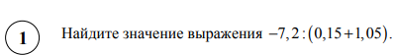
Ответ:__________
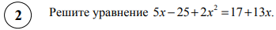
Ответ:__________
Ответ:__________
Ответ:__________
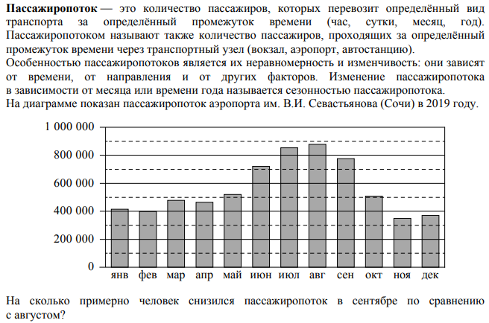
Ответ:__________

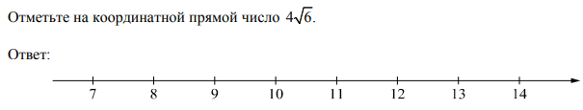

В параллелограмме ABCD диагонали пересекаются в точке О, 0 ∠ COB = 130 , 0 ∠ CAD= 30 и BD=2AB. Найдите углы параллелограмма.
1) 80⁰, 100⁰ 2) 120⁰, 60⁰ 3) 110⁰ , 70 ⁰ 4) 50⁰ , 130⁰
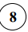
В треугольнике MNK сторона MK равна 19 см. Найдите длину средней линии треугольника, параллельной MK.
1) 38 см 2) 8,5 см 3) 19 см 4) 9,5 см

Выберите верное утверждение и запишите в ответе его номер.
1) Диагональ трапеции делит её на два равных треугольника.
2) В тупоугольном треугольнике все углы тупые.
3) Существуют три прямые, которые проходят через одну точку.
Ответ:__________
Пешеход прошел по шоссе 5 км с постоянной скоростью и 6 км по лесу со скоростью на 3 км/ч меньшей, чем по шоссе. На весь путь он затратил 4 часа. Найдите скорость пешехода при ходьбе по лесу.

Критерии оценивания заданий
Ответ на каждое из заданий 1, 2,3,4,5,7,8,9 оцениваются в 1 балл, если верно указаны все элементы ответа, в 0 баллов, если допущена хотя бы одна ошибка.
6 задание оценивается в 2 балла, если точка расположена в своём промежутке, учтено положение точки относительно середины отрезка; в 1 балл, если точка расположена в своём промежутке, но неверно относительно середины отрезка
10 задание оценивается в 2 балла, если проведены необходимые рассуждения, получен верный ответ;
В 1 балл, если проведены все необходимые рассуждения, но допущена одна арифметическая ошибка;
В 0 баллов, если решение не соответствует ни одному из критериев, перечисленных выше.

Номер  задания | 1 | 2 | 3 | 4 | 5 | 6 | 7 | 8 | 9 | 10 | Всего
баллы | 1 | 1 | 1 | 1 | 1 | 2 | 1 | 1 | 1 | 2 | 12

Шкала перевода баллов в отметку
Отметка по пятибалльной шкале | «2» | «3» | «4» | «5»
Первичные баллы | 0–5 | 6–8 | 9–11 | 12

Номер задания | Правильный ответ
1 | -6
2 | -3; 7
3 | 36
4 | -8,2
5 | 100000
6 | 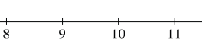
7 | 1 (80⁰;100⁰)
8 | 4 (9,5)
9 | 3
10 | 2км/ч
Ответы

№ задания | Проверяемые знания, навыки, умения.
1 | Числа, вычисления: дроби.
2 | Квадратные уравнения.
3 | Пропорциональность
4 | Свойства функции.
5 | Практическая алгебра
6 | Иррациональные числа на координатной прямой.
7 | Параллелограммы.
8 | Треугольники.
9 | Геометрические утверждения.
10 | Задача на движение.

